《临高县新盈镇仓米村村庄规划（2021-2035）》

(草案) 简介
仓米村村庄规划通过充分的调研，总结分析村庄存在的现状问题与面临的发展困境，对接临高县“一张蓝图”布局建设用地，通过对建设指标及开发边界线的管控指导村庄国土空间的保护利用工作。

一、规划范围、规模及村庄类型
本次仓米行政村规划范围用地面积为374.86公顷，现状人口为1419人，其中涉及有4个自然村，为仓米村、典片村、新市村、营南村村。规划在对仓米行政村区位条件、人口规模、基础条件和资源禀赋等因素分析的基础上，明确仓米行政村为基础整治型村庄。

二、区位
仓米村委会位于新盈镇镇中部。村庄其东侧为洋所村，西侧为新盈镇区，南侧为和贵村，北侧为抱蛟，村庄所在地距临高县现城距离约21公里。
图1 村庄区位图
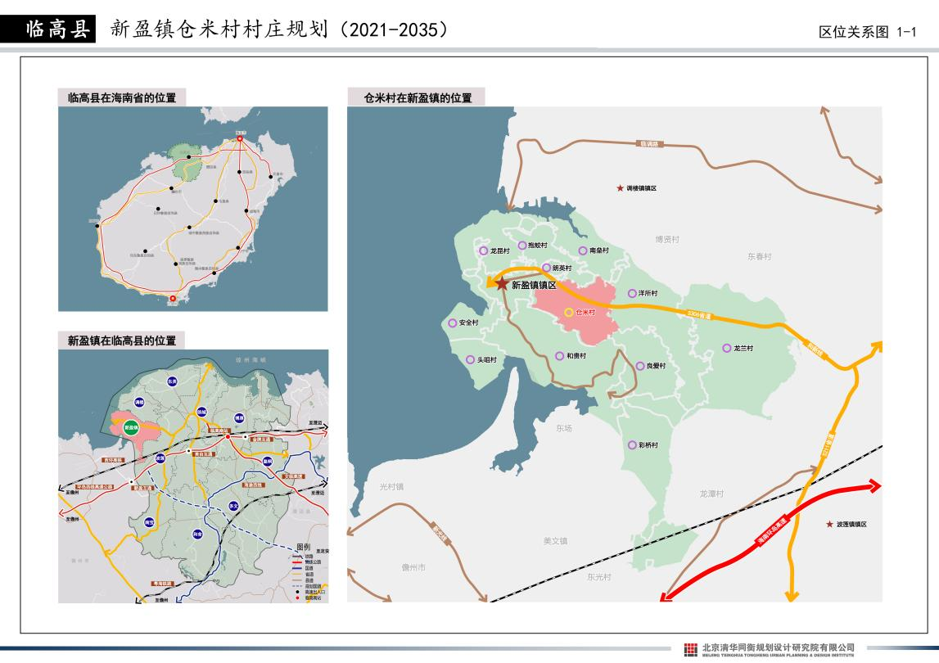

三、发展定位及发展策略

（一）发展定位
仓米村属于城郊融合类村庄，是以热带高效农业和渔网产业为特色的三产融合示范村庄。

（二）发展策略
一是衔接全域土地综合整治，提升耕地品质，实现增产增效；二是保证住房刚需，补齐设施短板，提升设施保障能力，开展人居环境治理，提升村庄村容村貌、宜居水平；三是盘活现状闲置建设用地，整合建设用地资源，为新盈渔业产业发展做好用地保障，最终实现一二三产业融合发展。

四、村域国土空间综合规划和“三生”空间划定
仓米行政村规划范围用地面积为374.86公顷，结合“临高县三区三线”成果要求，确保耕地保有量101.32公顷；规划建设用地面积27.55公顷。结合实际用地条件和发展需求，落实和传导国土空间总体规划，划定村庄开发边界，明确村域“三生”空间，即生活空间、生产空间、生态空间。

图2 村域总体布局规划图
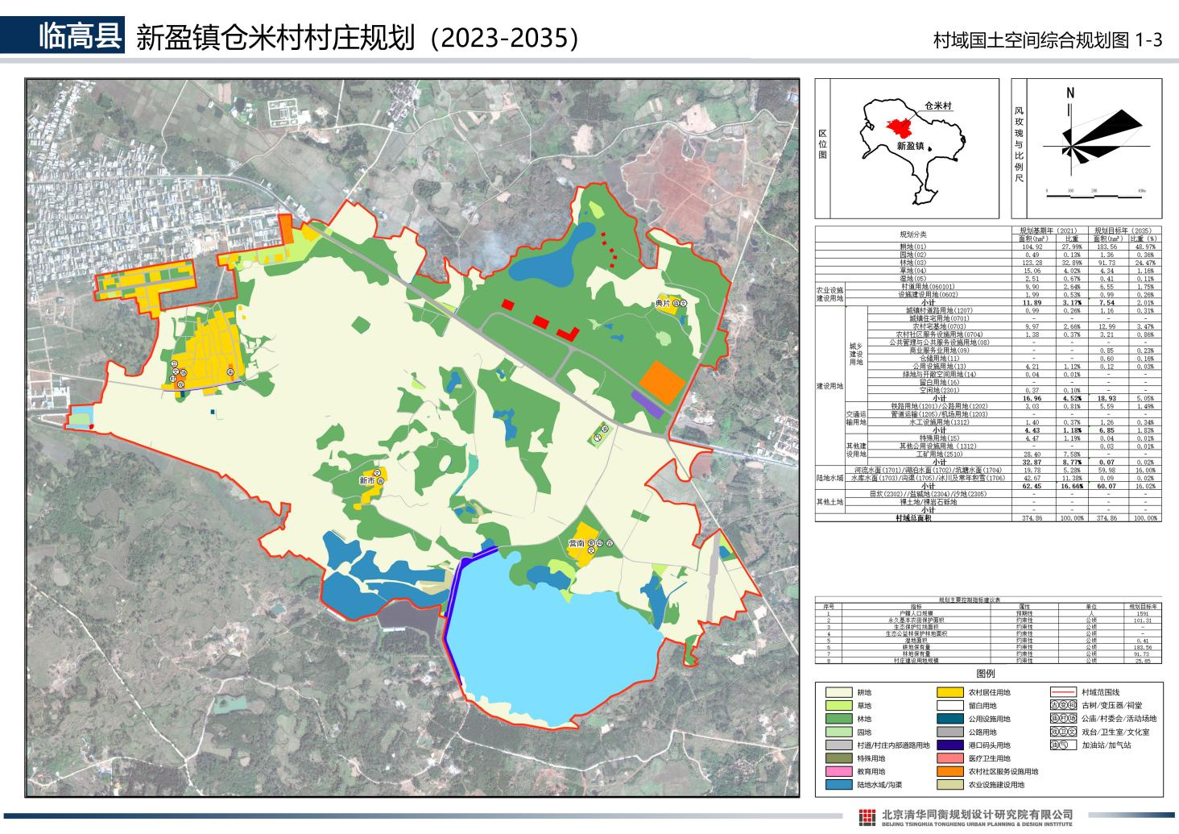

五、村庄建设规划
（一）仓米村建设规划
仓米村规划人口为1591人，规划户数442户，村庄建设用地27.55公顷。
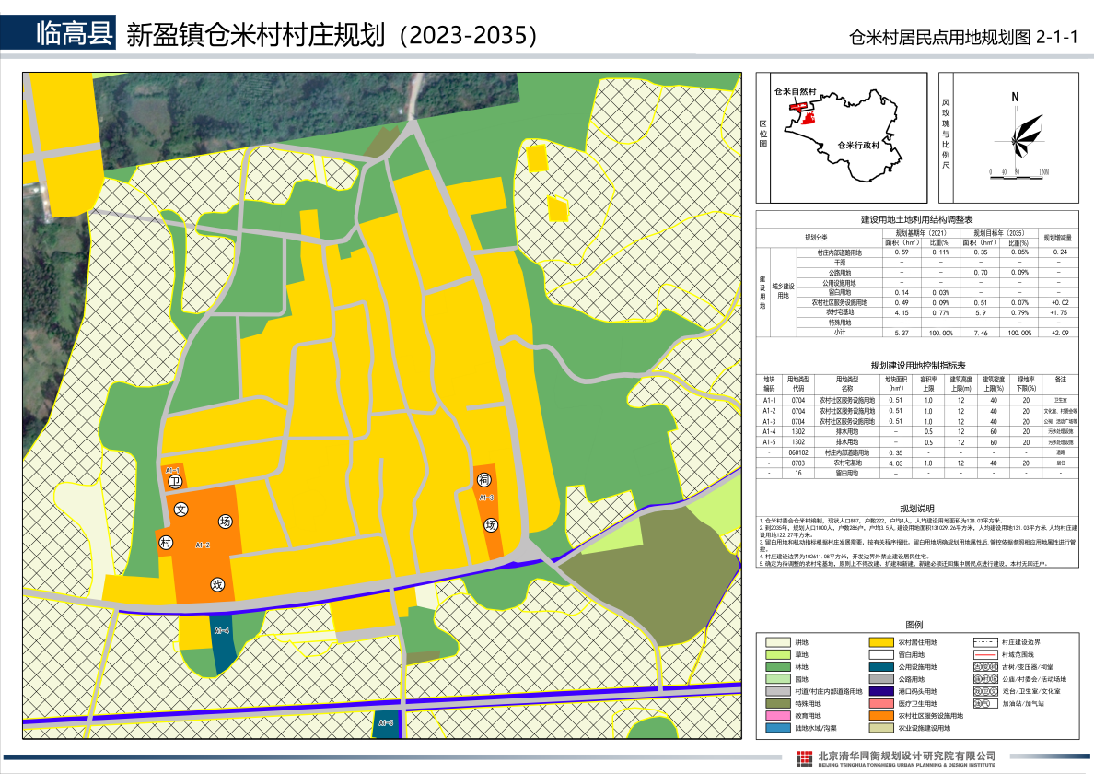
图3 仓米村用地布局规划控制图（一）

